5-XDMCP
XDMCP (siglas de "X Display Manager Control Protocol", "Protocolo de Control de Adminis-trador de la Pantalla X", en castellano) es un protocolo utilizado en redes para comunicar un ordenador servidor que ejecuta un sistema operativo con un gestor de ventanas basado en X-
Window con el resto de clientes que se conectarán a éste con propósitos interactivos.

Escucha el User Datagram Protocol (UDP) en el puerto 177 y responde a peticiones de tipo QUERY y BROADCAST_QUERY.
Se proporciona en Xdm, Gdm y Kdm, todos ellos gestores de Linux. No es un servicio
estable en Windows, aunque puede llegar a configurarse. Cuando un servidor X corre en un X
terminal independiente, muestra una lista de clientes conectables (un XDMCP Chooser). Esta lista puede estar compuesta por:

Una lista predefinida de máquinas y sus direcciones de red respectivas;.
Una lista que el XDMCP de turno obtiene mediante una petición broadcast, la cual normalmente coincide con la lista de las máquinas locales TCP/IP.

Es común que el servidor XDMCP se muestre a sí mismo en la lista. Cuando el usuario
selecciona una máquina de la lista, el servidor X que corre en la máquina local se conecta al
administrador de pantalla X de la máquina remota.
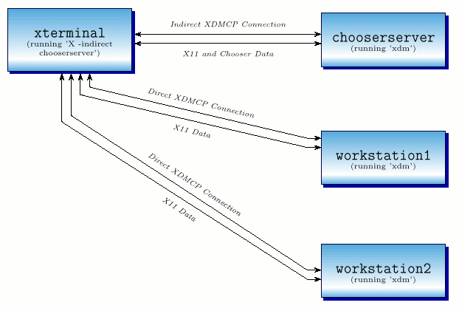

FUNCIONAMIENTO:

X :num_pantalla -query direccion_ip_servidor
-screen

CONFIGURACION

XDM:

Hay que modificar el fichero /etc/X11/xdm/Xaccess y añadir una linea con la direccion IP o el nombre de los clientes que tendran acceso por XDMCP. Si cualquiera podrá conectarse, pondremos un *.

Modificaremos el fichero /etc/X11/xdm/xdm-config para cambiarr:

DisplayManager.requestPort:0 por
!DisplayManager.requestPort:0

GDM:

En el fichero /etc/gdm/gdm.conf, en el apartado [xdmcp] ponemos Enable=1 y reiniciamos gdm.

KDM

En el fichero /usr/share/config/kdm/kdmrc, en la sección [xdmcp], ponemos Enable true.

INSTALACION:

Windows: Para poder arrancar este servicio utilizaremos el programa CygWin Sólo se dispone de cliente.
(documentado en ssh los mismos pasos pero seleccionando xcmdp)
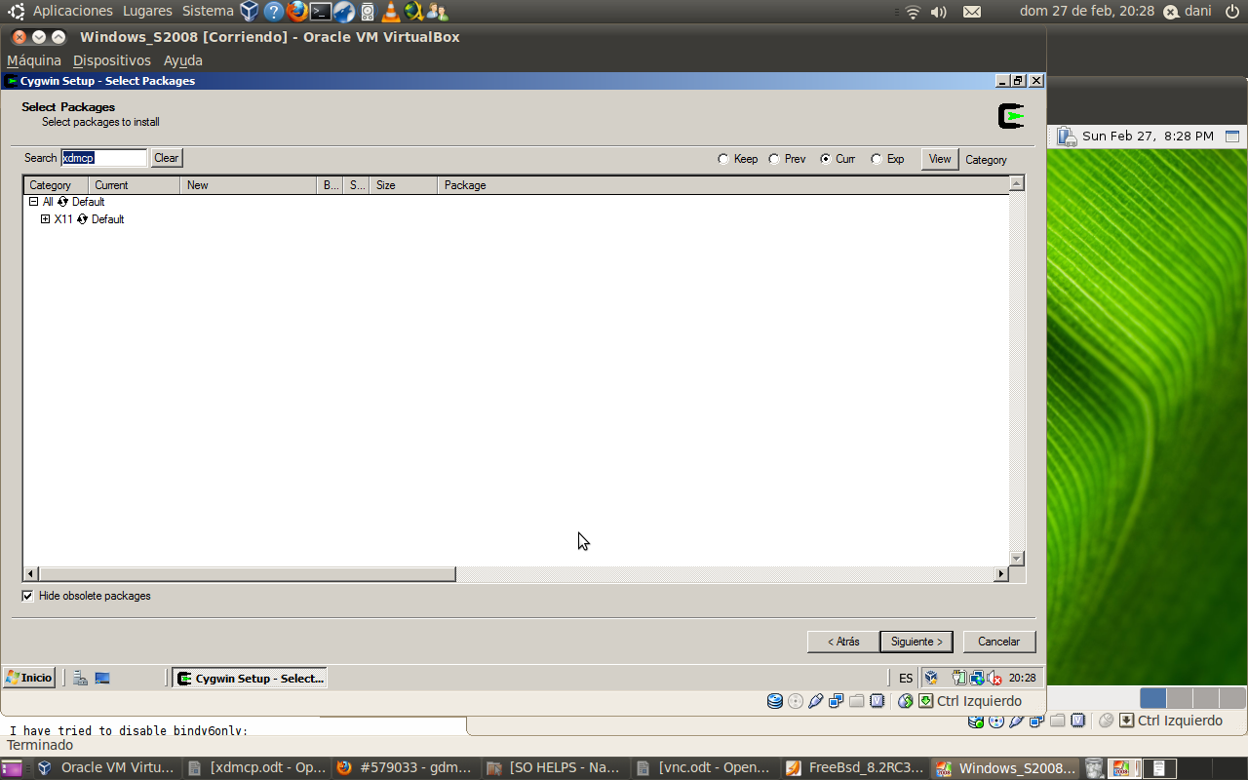

Linux / Solaris: En los sistemas operativos Linux, el servicio viene instalado pero no
activado. Sin embargo, en Solaris habrá que instalar gdm para su posterior activación.

Slackware: Activado por defecto.

Freebsd: en ele archivo de configuracion del gdm (en debian /etc/gdm/gdm.conf)
debes activarlo.

Debian: en ele archivo de configuracion del gdm (en debian /etc/gdm3/daemon.conf)
debes activarlo.
[XDMCP]
Enable=true

[Security]
DisalloeTCP=false

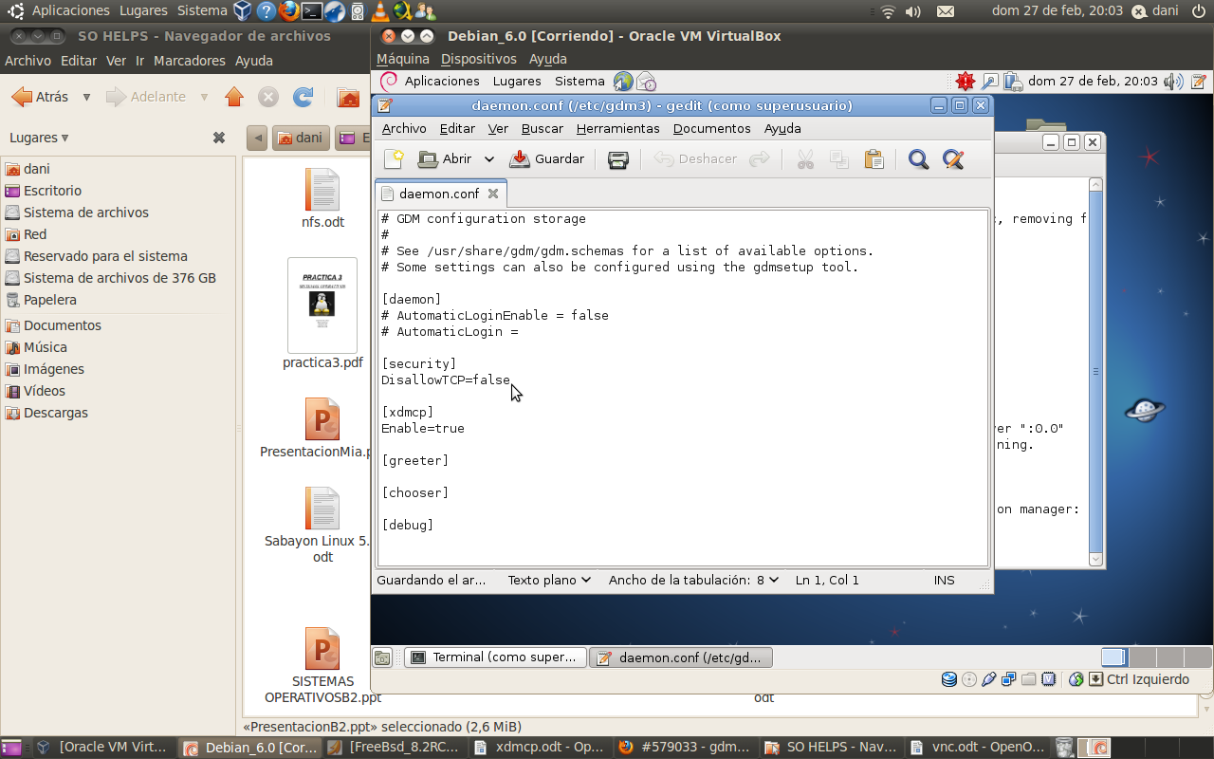

Rhel:en ele archivo de configuracion del gdm (en debian /etc/gdm/gdm.conf)
debes activarlo.

Solaris: pkgadd SUNWgnome-display-mgr

Ejemplos:

freebsd a debian:
